Wahlfächer 7/8
- HJ 22/23
Name: ___________________________

Klasse:___________________________

Sportspiele   | Boxen  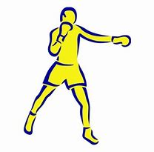 | Künstl. Gestalten   | Trommeln  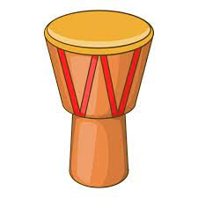 | Mountainbike  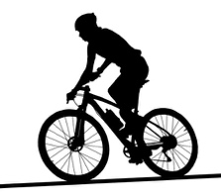

Wahlfächer 7/8
- HJ 22/23
Name: ___________________________

Klasse:___________________________

Sportspiele | Boxen | Künstl. Gestalten | Trommeln | Mountainbike

